Respiration, högflödesbehandling med Optiflow
Förändringar sedan föregående version
25-03-18 Revidering av instruktion för uppkoppling och ny innehållsförteckning.
24-07-01 Tillägg av rubrik Frånkopplingar där tidsangivelse finns gällande om befuktaren ska behållas påslagen eller ej.
Innehåll
Bakgrund 2
Indikationer 3
Kontraindikationer 3
Högflödesbehandling med näsgrimma eller trackanslutning 3
Utrustning 3
Uppkoppling 4
Uppstart av befuktare F&P 950 och ventilator Servo-u för högflödesbehandling 4
Optiflow näsgrimma 5
Optiflow trakealkoppling 5
Talventil i kombination med Optiflow näsgrimma 6
Inhalationer via Optiflow näsgrimma 6
Inhalationer nebuliseringsmask 6
Inhalationer med Optiflow trakealkoppling 6
Frånkopplingar 7
Hygienrutiner 7
Larm 7
Rengöring befuktare 7

Bakgrund

Högt syrgasbehov innebär nästan alltid uttorkning av luftvägar. Detta ökar risken för sekretstagnation och försämrad respiratorisk förmåga. Med Optiflow ges syrgas i ett mycket högt luftflöde, 20–60 L/min, tillsammans med aktiv befuktning via ventilator (Servo-u). Aktiv befuktning möjliggör höga inandade syrgaskoncentrationer, upp till 100%, utan uttorkning av luftvägarna. Ökad syresättning ger en lägre andningsfrekvens och minskat andningsarbete. HF sköljer ur koldioxid från övre luftvägar vilket minimerar återinandning av koldioxid och minskar dead space, med effekten att alveolär ventilation ökar. HF genererar ett dynamiskt positivt luftvägstryck (flödesberoende) vilket ger ett visst andningsunderstöd till patienten. Det är dynamiskt och varierar under andetaget (se bild nedan). Ett visst positivt slutexpiratoriskt tryck (PEEP) genereras men försvinner delvis om patienten har munnen öppen. PEEP motsvarar ca 0.70 cm H₂O per 10 L/min flöde vid näsandning och ca 0.35 cm H₂O vid munandning (1).

Optiflow är en typ av andningsunderstöd till patienter med spontanandning (se indikationer) och systemet kan kopplas antingen via näsgrimma eller trakealkoppling.
Högflödesbehandling (HF) ger många gånger en bättre komfort och mindre ansträngning för patienten jämfört med noninvasiv maskventilation (NIV) i tättslutande mask.
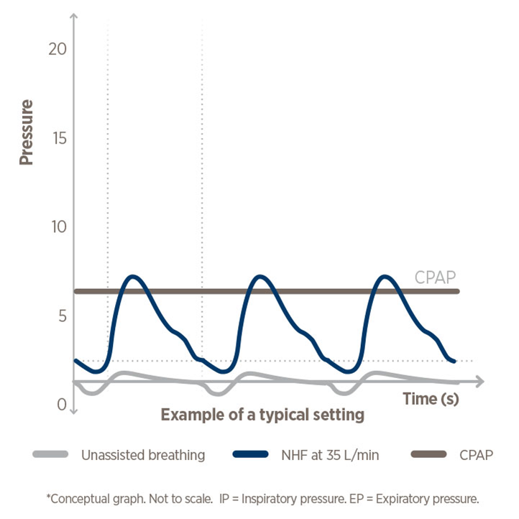

Indikationer
- Högt syrgasbehov då behov för NIV (Non-Invasiv Ventilation) inte föreligger, exempelvis i tidig postextubationsfas
- Högt syrgasbehov och ökat andningsarbete hos patient som har svårt att acceptera NIV
- Långvarigt behov av syrgas i samband med växling mellan NIV och oxymask
- Under urträningsfas från ventilator trakeostomerade patienter
- Andningsstöd och preoxygenering inför intubation, samt för passiv oxygenering under intubationsprocessen
Ansvarig intensivvårdssjuksköterska fattar beslut om uppkoppling enligt indikationerna ovan.

Kontraindikationer
- Medvetslöshet, RLS >3
- Koldioxidretention, pCO₂ >8 kPa
- Skallbasfraktur
- Likvorré (läckage av likvor genom näsa/öra)
- TPK <20 x 10⁹/L
Relativa kontraindikationer
Vid obehandlad pneumothorax (utan drän) diskutera med ansvarig läkare om högflödesbehandling kan startas. Var extra uppmärksam om försämring sker efter behandlingsstart.
Överväg andra alternativ vid näsproblem (tex nasala förträningar, näsblod) samt vid TPK 20-50 x 10⁹/L.

Högflödesbehandling med näsgrimma eller trackanslutning

Utrustning
Ventilator Servo-u inställd på högflöde
Befuktare Fischer & Paykel (F&P 950)
Ett befuktningssystem (vattenkammare, slangset)
Sterilt vatten 1 liter
Nebulisator Aerogen Solo
Optiflow näsgrimma eller trakealkoppling

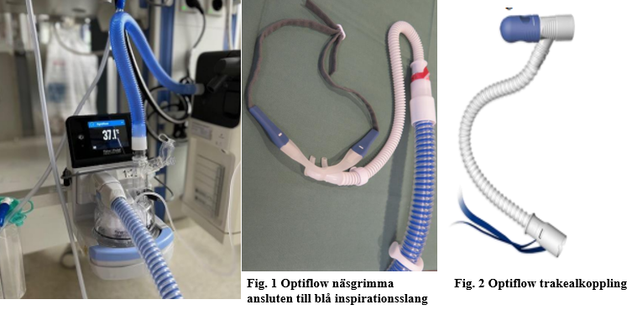

Uppkoppling
Alternativ 1: Om patienten sedan tidigare använder aktiv befuktning
- Koppla bort blå inspirationsslang från Y-stycket. Y-stycket och vit expirationsslang används inte vid högflödesbehandling, låt hänga högt och i närheten av ventilator och patientplatsen.
- Anslut Optiflow näsgrimma (fig. 1) eller trakealkoppling till blå inspirationsslang (befuktarslang).

Alternativ 2: Om patienten inte har aktiv befuktning sedan tidigare måste befuktningssystemet kopplas upp och funktionskontrolleras innan högflödesbehandlingen med Optiflow kan inledas.
- Se rubrik Uppkoppling i rutin Respiration, Aktiv befuktning på TIVA.
- Följ därefter instruktioner enligt Alternativ 1 ovan.

Uppstart av befuktare F&P 950 och ventilator Servo-u för högflödesbehandling
- Starta befuktaren.
- Befuktaren startar upp i behandlingsläge Invasiv. Tryck på Invasiv Optiflow.
- Välj Moder på ventilatorn sedan Högt Flöde (finns i både Non- och invasivmode)
- Ställ in flödet på 15 l/min och syrgashalten på 21%. I detta läge kan systemet uppnå arbetstemperatur innan det kopplas till patienten och minska eventuellt obehag för patienten.
- Acceptera och starta ventilation.
- Koppla Optiflow näsgrimma/trakealkoppling till patient.
- Informera patienten och öka flödet gradvis till 35 l/min. Flödet ska vara minst 20 l/min för att ge rätt syrgaskoncentration. Undantag gäller vid inhalation.
- Ställ in önskad syrgashalt. Anpassa syrgashalten efter behov med en uppstart på 40%. Vid högt syrgasbehov används alltid 100 % initialt.
- Anpassa flöde och FiO2 efter patientens saturationsnivå och andningsarbete.
- Befuktaren ska alltid vara placerad på en lägre nivå än patienten
- Sträva efter att den lilla vita slangen på Optiflow näsgrimma/trakealkoppling och den blå inspirationsslangen hänger nedåt från patienten, så att eventuellt kondensvatten kan rinna ner i inspirationsslangen.
- Töm eventuellt kondensvatten ner i vattenkammaren.

Temperatur
- Standardtemperaturen är 37 grader
- Det dröjer 30 min innan måltemperatur i systemet är nådd. Behandling kan starta innan måltemperaturen är nådd.
- Eftersträva alltid standardtemperatur för bästa möjliga behandlingseffekt. Förklara för patienten att värmen är en avgörande del av behandlingen.
- Patientkomforten kan upplevas bättre med en lägre temperatur oberoende av flöde.
- Möjlighet finns att sänka temperaturen till 35 eller 33 grader om patienten upplever obehag av värmen.
Justera temperatur på befuktaren
- Tryck på temperaturen som visas på skärmen
- Välj temperatur
- Bekräfta ditt val längst ner till höger på skärmen
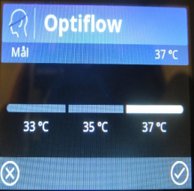
OBS: Stäng aldrig av befuktaren när systemet är kopplat till patient.
Gasflöde
- Målet med det höga flödet är att ska överstiga patientens inspiratoriska flödeshastighet och ge en minimal utspädning av rumsluft.
- Flödet från Servo-u ska vara minst 20 l/min för att inställd syrgashalt ska kunna levereras (undantag vid inhalationer).
- Ett flöde på 35 l/min är lämpligt för de flesta patienter.
- Om patienten inte tolererar ett flöde på 35 l/min, prova att sänka flödet med 5 l i taget (men inte lägre än 20 l/min).
- Ett högre gasflöde bidrar till ökad alveolär ventilation och ökat luftvägstryck.
- Maximalt flöde som kan ställas in är 60 l/min.
- FiO2 kan behöva höjas om gasflödet sänks.

Optiflow näsgrimma
- Det finns storlek S, M och L
- Välj en grimma som upptar ca 50% av näsborrarnas mynningar. Det är viktigt att inte blockera hela näsborren, luften måste kunna pysa ut.
- För liten grimma gör att en del av gasflödet hamnar utanför näsborrarna och kan leda till värmeobehag i ansiktet och kondensbildning runt näsan samt att behandlingen blir mindre effektiv.

Optiflow trakealkoppling
Aktiv befuktning via Optiflow trakealkoppling med högt flöde är ett bra alternativ till patienter med trakeostomi som intermittent spontanandas, t ex. vid ventilatorurträning. För ytterligare information se rutin Respiration, Trakeostoma

Talventil i kombination med Optiflow näsgrimma
- En talventil har en ytterst begränsad möjlighet att befukta andningsvägen via trakealkanylen.
- Rekommenderad användningstid är max 30 min.
- Genom att koppla på Optiflow näsgrimma under den tid talventilen används så kan patienten få en bra befuktning och syrgas.
- Användningstiden för talventil i kombination med Optiflow näsgrimma är begränsad till två timmar.
- Se rutin Respiration, trakeostoma.

Inhalationer via Optiflow näsgrimma
- Inhalationer administreras med nebulisator Aerogen Solo som monterats vid uppkoppling av systemet (rubrik Uppkoppling).
- Fördelar med denna nebulisatorplacering är att den alltid sitter i samma position samt ger högsta möjliga respirabel dos, dvs patienten andas in maximalt av det nebuliserade läkemedlet. Ytterligare en fördel är att den sitter kontinuerligt på plats, och frånkopplingar undviks vilket är bra ur hygiensynpunkt. Dessutom förbättras komforten för patienten då den inte tynger ner patientnära på inspirationsslangen.
- Använd spruta/ampull när läkemedel tillförs i nebulisatorn (behållaren rymmer 6 ml). Ta alltid bort ev. uppdragningskanyl från sprutan då denna kan skada membranet i nebulisatorbehållarens botten.

- Tillsätt läkemedel i nebulistorns behållare
- Anslut nebuliseringskabel till Aerogen Solo och ventilator Servo u.
- Sänk flödet till 10 l/min (viktigt med lågt flöde för att patienten ska andas in maximalt av läkemedlet)
- Ställ in önskad FiO2
- Starta nebulisering via ventilatorn.
- Anpassa syrgashalten efter patientens saturationsnivå. Om FiO2 100% och saturationsmål ej uppnås, välj alternativ Inhalationer nebuliseringsmask.
- Återställ flöde (l/min) och FiO2 enligt tidigare inställningar, efter avslutad inhalation.
- Nebulisera 1 ml NaCl som rengöring efteråt

Inhalationer nebuliseringsmask
Om patienten inte respiratoriskt tolererar sänkning av gasflöde enligt beskrivning ovan, kan inhalationer ges via en vanlig inhalationsmask/nebuliseringmask. Anslut nebuliseringsmasken och koppla denna över näsa och mun, samtidigt som högflöde via näsgrimma pågår. Nebulisera med 5-6 l/min (flödesmätare med O2 alt. luft).

Inhalationer med Optiflow trakealkoppling
- Se rutin Respiration, trakeostoma.

Frånkopplingar
Vid frånkopplingar <1 timme: stäng av ventilatorn men låt befuktaren vara påslagen.
Vid frånkopplingar >1 timme: stäng av både ventilator och befuktaren.
För ökad komfort kan flödet sättas på en stund innan det kopplas tillbaka till patienten så att luften är varm och optimalt befuktad.

Hygienrutiner
- Viktigt att slangarna hänger högt då de inte används. Detta för att eventuellt kondensvatten ska kunna rinna ner i slangen och tömmas ner i vattenkammaren.
- Befuktningssystemet byts var 14:e dag. Märk vattenkammaren med datum för nästa byte (14 dagar framåt) på medföljande gula etikett och skriv in på checklistan för hygienrutiner.
- Daglig rengöring av Optiflow grimma/trakealkoppling med kranvatten och eftersköljning med sterilt vatten alt. NaCl (förebyggande av legionellainfektion). Notera på checklistan för helavtvättning.
- Optiflow näsgrimma/trakealkoppling byts var sjunde dag i samband med helavtvättning. Notera på checklistan för helavtvättning.
- Sterilt vatten är hållbart i 24 timmar. (Alltid ny vattenpåse till nytt slangset).
- Nebulisator Aerogen Solo är patientbunden, byts var 14:e dag samtidigt som befuktningssystemet.

Larm
Alla larm visas på skärmen. Larmen på F&P 950 är självinstruerande och anger ofta vägledning om vad som är fel. För ytterligare information och åtgärder vid larm, se instruktionsbok under medicinsk teknik på Sharepoint.

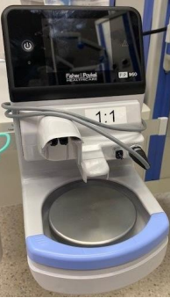
Rengöring befuktare
- Koppla bort befuktaren från strömförsörjning innan rengöring.
- Rengör befuktaren (när den svalnat) och exspirationsvärmekabeln med en duk som fuktats med tvål/vatten.
- Avsluta rengöringen med Ytdesinfektion
- Låt expirationsvärmekabeln sitta ansluten på befuktaren, enligt bild, efter avslutad rengöring.
Kunskapsöversikt
1. Parke RL, Eccleston ML & McGuinness SP. (2011). The effects of flow on airway pressure during nasal high-flow oxygen therapy. Respiratory care, 56 (8) s. 1151-1155.
Arbetsgrupp
Marielle Fohlin Leidefeldt och Pia Watson, instruktörer TIVA och Andreas Martinsson, överläkare anestesi och intensivvård.

